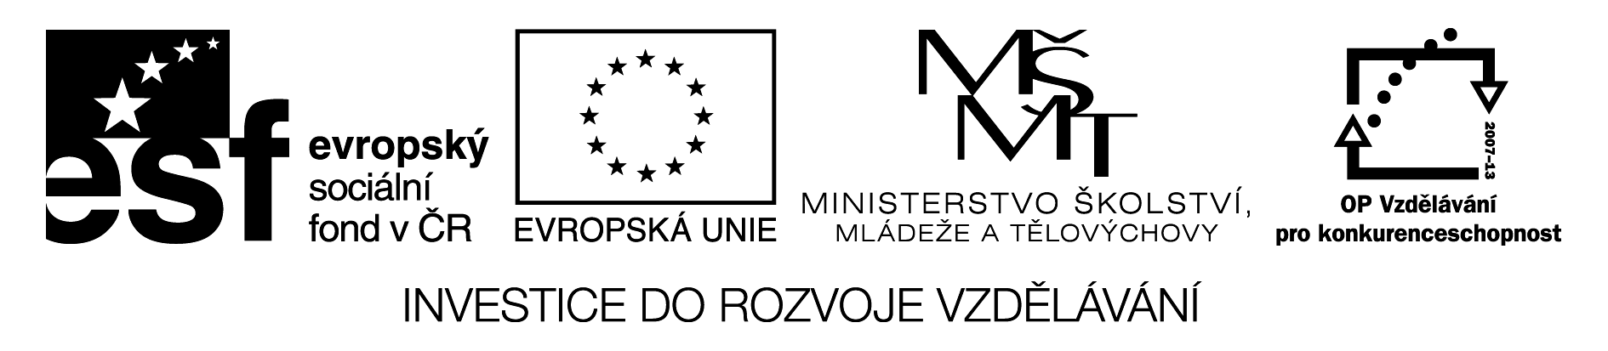

Die Computerteile

A K číslicím (tučně vytištěným) vyber a doplň známé názvy základních částí počítače:
B Napiš nejméně 5 vět, co můžeš na počítači dělat.
1.
2.
3.
4
5.
6.
7.
8.
9.
10.
11.
12.
13.
14.
15.
16.

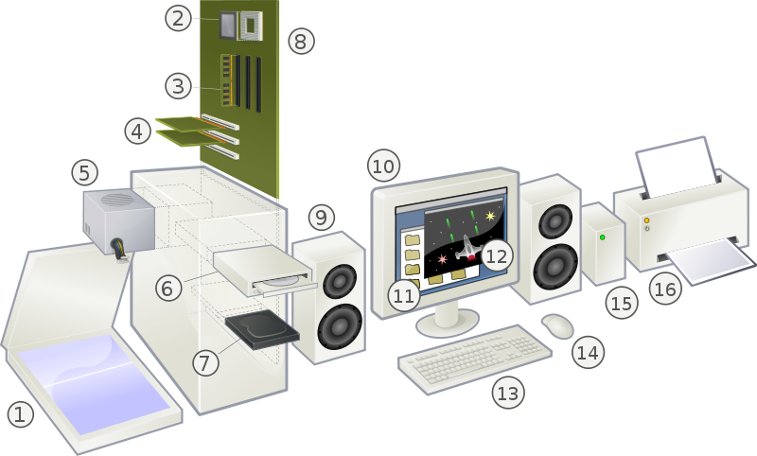

Řešení:

K číslicím vyber a doplň názvy základních částí počítače:

1. der Scanner
2. der Prozessor
3. der Hauptspeicher (paměť RAM)
4. die Erweiterungskarten
5. der Netzteil
6. die CD
7. die Diskette
8. die Hauptplatine (základní deska)
9. der Lautsprecher
10. der Bildschirm
11. das Systemprogramm
12. das Anwendungsprogramm (aplikační softwar)
13.die Tastatur
14. die Maus
15. die Externfestplatte (externí pevný disk)
16. der Drucker

